案卷号
日期

＜***“伴我汽车”＞

概要设计说明书

作 者： ***
完成日期： ****/**/**
签 收 人：
签收日期：

修改情况记录：
版本号 | 修改批准人 | 修改人 | 安装日期 | 签收人

目录
1 引言 1
1.1 编写目的 1
1.2 背景 1
1.3 定义 1
1.4 参考资料 1
2 总体设计 2
2.1 需求规定 2
2.2 运行环境 9
2.3 基本设计概念和处理流程 10
2.4 程序结构 10
3 接口设计 11
3.1 用户接口 11
3.2 外部接口 11
4 系统数据结构设计 11
4.1 逻辑结构设计 11
4.2 数据结构与程序的关系 12
5 系统物理结构设计 14
5.1 物理结构 14

1 引言

1.1 编写目的
本文档主要描述“伴我汽车”系统的总体设计、接口设计、运行设计、数据结构设计、系统出错处理设计以及主要功能实现的描述。为系统开发提供指导。

1.2 背景
“伴我汽车”电商平台系统是由***-电商部搭建的全新汽车电商平台，用于整车在网络上的活动推广、信息搜集、资讯、购车推荐等相关业务的开展。涵盖了所有移动端（H5）用户。主要功能有：首页推荐展示、线上活动、内容资讯、选车工具、商品介绍、用户中心等相关的业务。在后台对应一套相关的运营管理系统，主要功能包括：登录、用户（管理员和会员）管理、资讯管理、线上活动管理、商品管理、选车工具等相关功能。

1.3 定义
- “伴我汽车”：本系统名称；
- “汽车情报站”：用于展示本平台的内容和资讯；
- “伴我选车”：选车工具名称；
- “新车优惠”： 线上活动栏目名称；

1.4 参考资料

文件名称 | 版本号 | 编写人 | 编写日期 | 备注
汽车电商平台需求概要 | 1.0 | ** | ****-***-**
“伴我汽车”项目需求说明书 | 1.0 | ** | ****-***-**
“伴我汽车”前台产品原型 | 1.0 | ** | ****-***-**
“伴我汽车”后台产品原型 | 1.0 | ** | ****-***-**
“伴我汽车”Minisite接口详细设计 | 1.0 | ** | ****-***-**
“伴我汽车”数据库设计 | 2.0 | ** | ****-***-**

2 总体设计

2.1 需求规定
- 前台需求：
  - 整体需求：
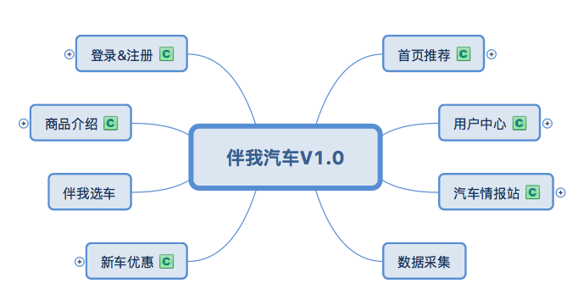
  - 用户中心：
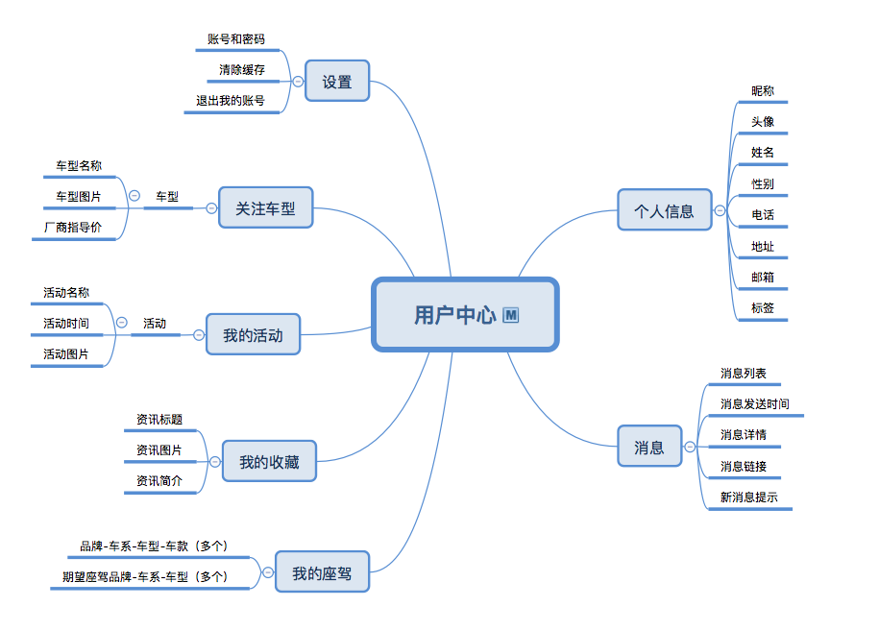
  - 首页推荐：
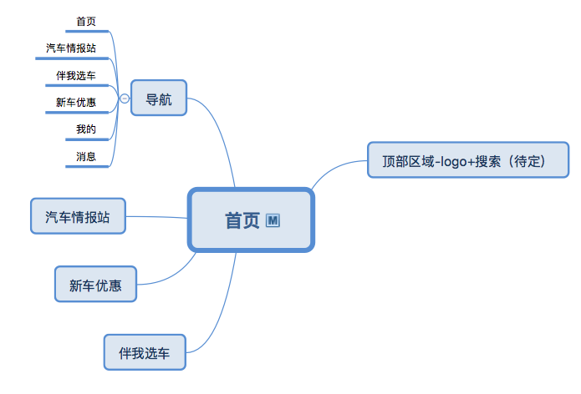
  - 汽车情报站：
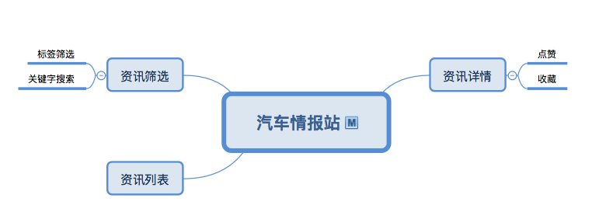
  - 新车优惠：
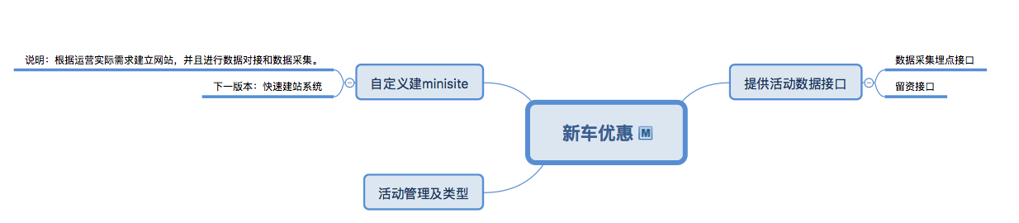
  - 登录注册：
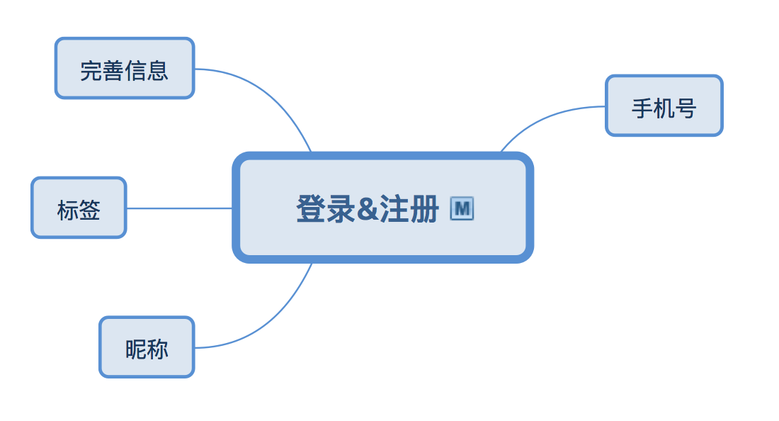
- 后台需求：
  - 整体需求：
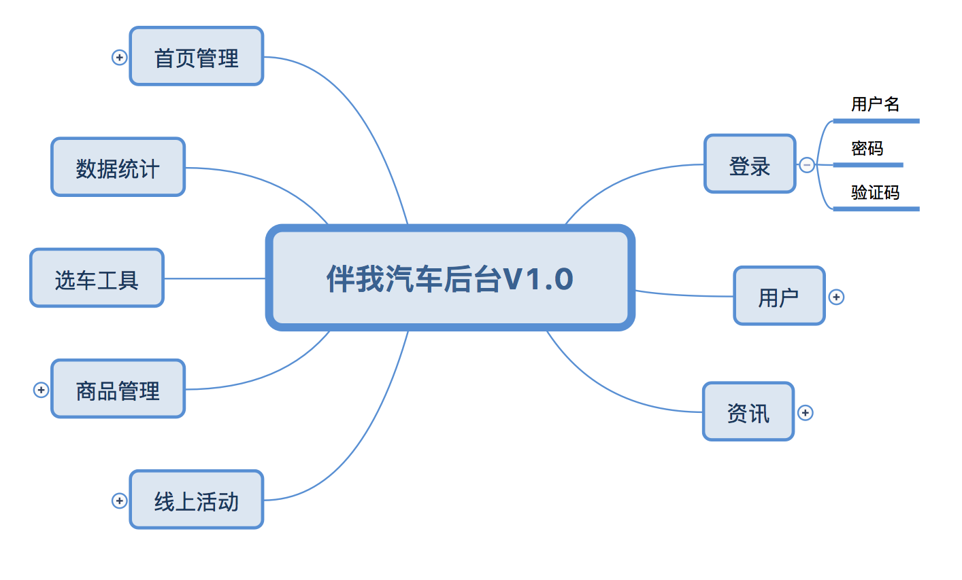
  - 用户管理：
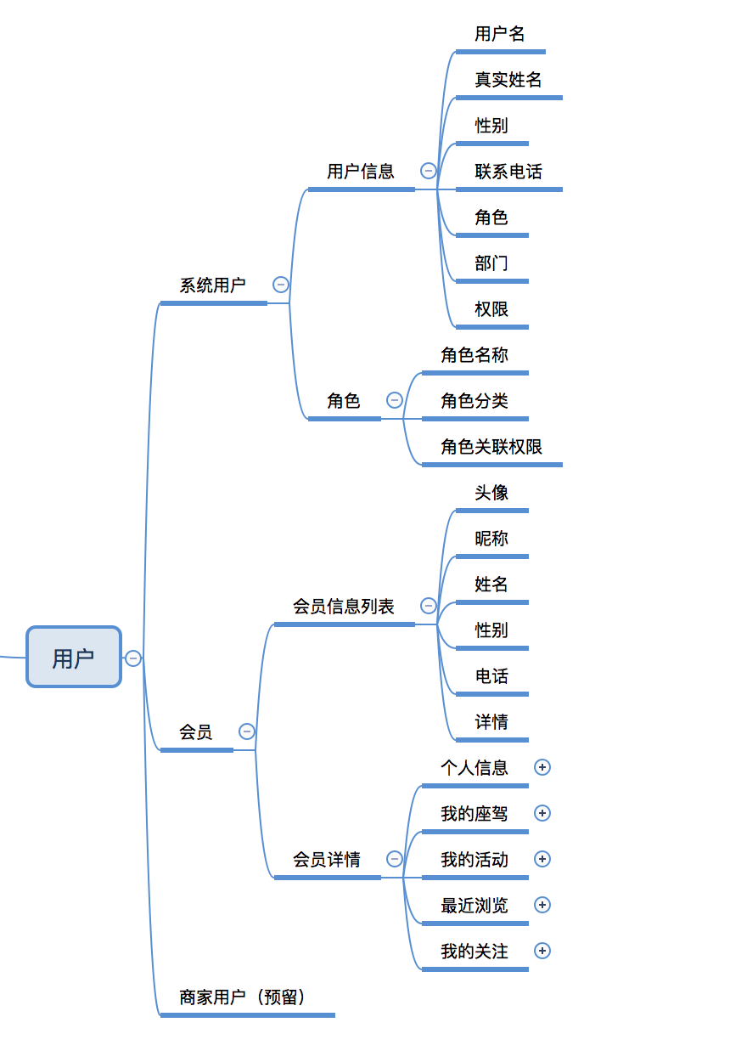
  - 资讯管理：
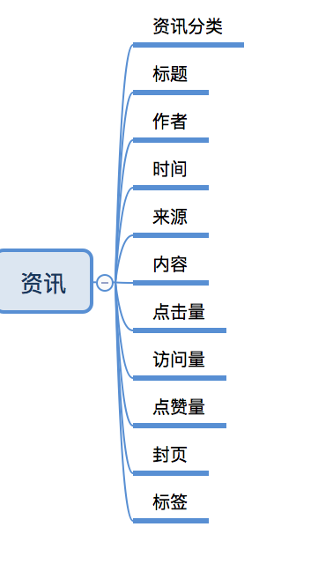
  - 线上活动：
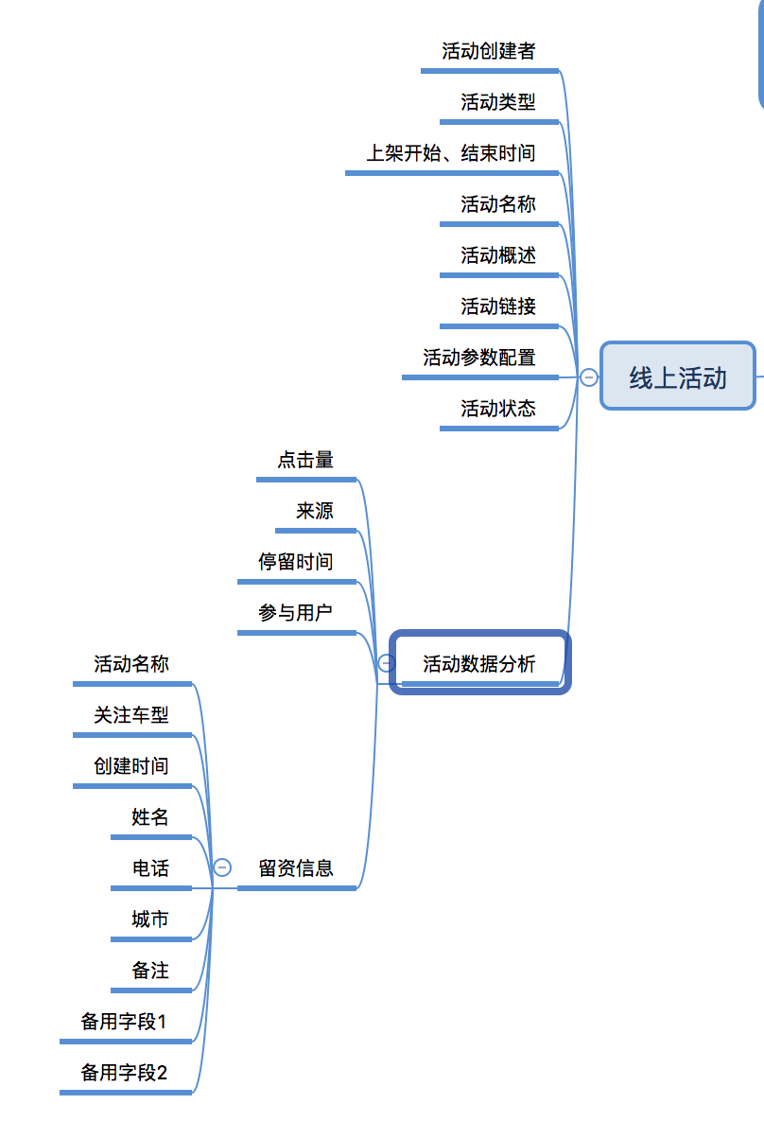
  - 商品管理：
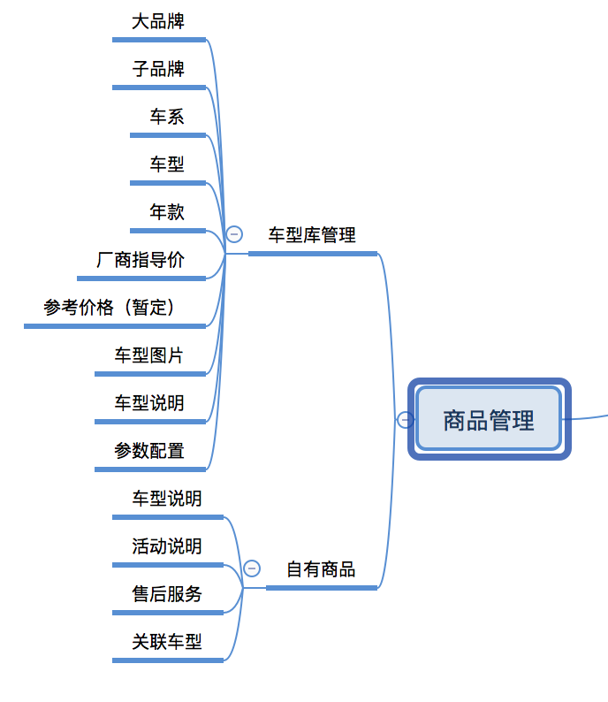
以上为本系统前后台的主要需求规定，说明对本系统的主要的输入输出项目，更为详细的说明可参见《“伴我汽车”项目需求说明书v1.0.docx》。

2.2 运行环境
环境类型 | 环境名称 | 环境版本
操作系统 | CentOS | 6
数据库 | MYSQL | 5.6
编程语言 | Java | 8
开发框架 | SpringBoot+Shiro+Mybatis | 1.X
应用程序服务器 | Nginx | 1.8

2.3 基本设计概念和处理流程
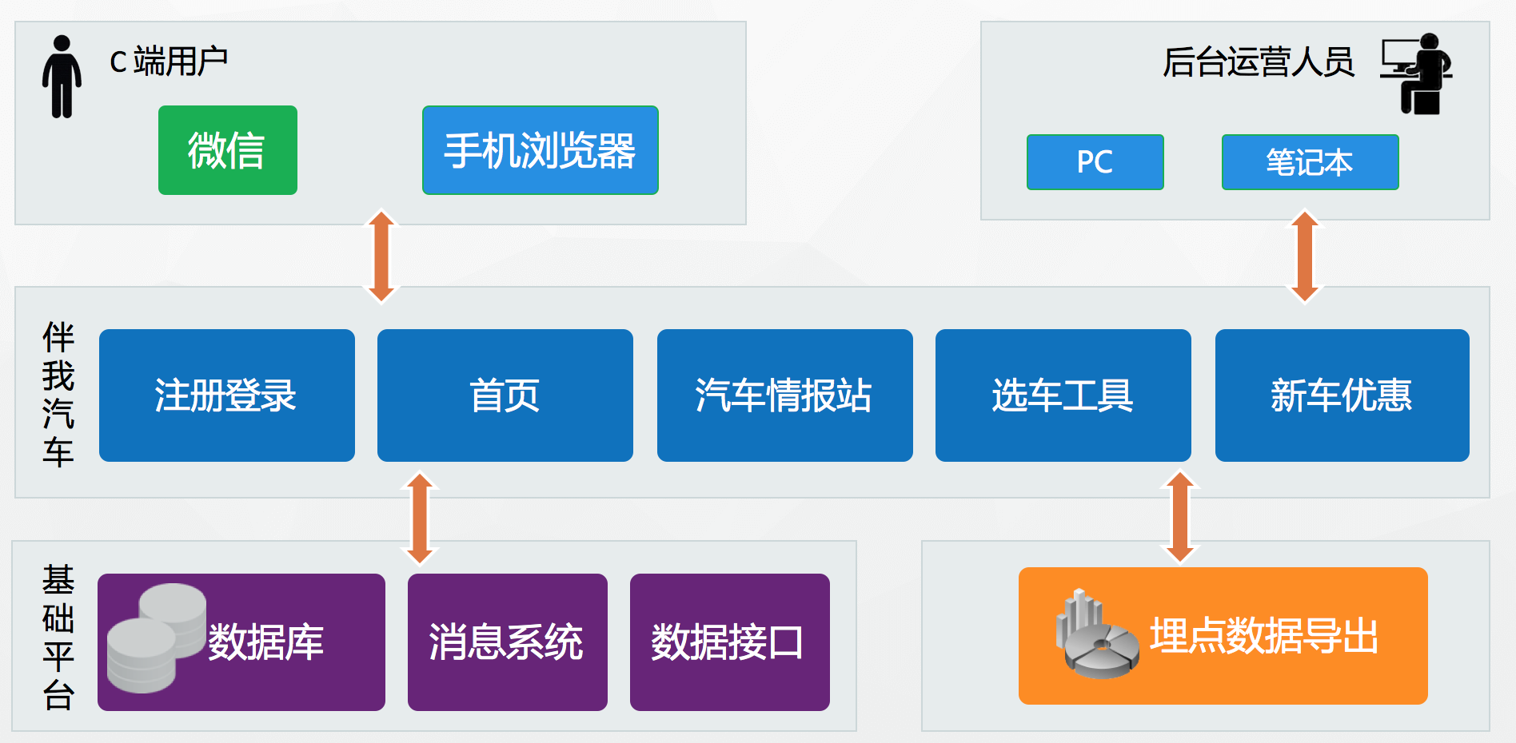

2.4 程序结构
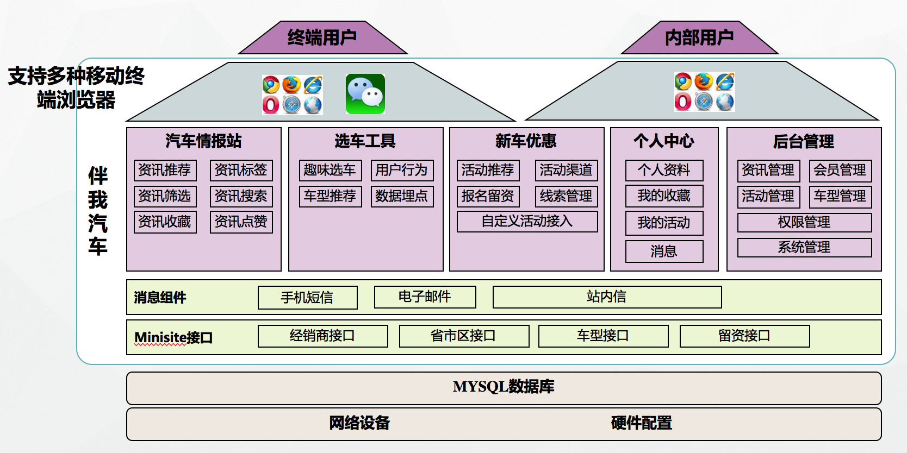

3 接口设计

3.1 用户接口
本系统面向在线活动接入方提供一系列统一的用户接口，主要用于活动方获取活动相关的数据，包括：活动车型、车型经销商、省市区数据，并且支持提交留资接口。具体接口说明请参考《伴我汽车Minisite接口详细设计》。

3.2 外部接口
接口名称 | 接口描述 | 备注
手机短信接口 | 登录时调用该接口给用户手机发送验证短信
七牛图片上传接口 | 调用七牛接口进行图片的上传
车型基础数据同步接口 | 调用易车接口进行车型基础数据的同步
车型图片同步接口 | 调用易车接口进行车型图片数据的同步

4 系统数据结构设计

4.1 逻辑结构设计
数据结构设计主要包括：
- 通用模块；
- 会员管理；
- 活动管理；
- 资讯管理；
- 车型管理；
- 用户权限；
- 消息；
- 数据埋点；
每个模块的详细设计请参考《“伴我汽车”数据库设计V2.0》；

4.2 数据结构与程序的关系
数据结构与后台程序矩阵图：
功能  数据  结构 | 会员  管理 | 资讯  管理 | 活动  管理 | 自有  商品  管理 | 车型  库  管理 | 搜索  标签  定义 | 标签  管理 | 系统  消息 | 管理员  管理 | 角色  管理 | 个人  中心 | 网站  设置
会员管理 | √
活动 |  |  | √
资讯 |  | √
车型 |  |  |  | √ | √
用户权限 |  |  |  |  |  |  |  |  | √ | √ | √
消息 |  |  |  |  |  |  |  | √
数据埋点 |  |  |  |  |  |  |  |  |  |  |  | √
通用 |  |  |  |  |  |  | √ |  |  |  |  | √

数据结构与前台程序矩阵图：
功能  数据  结构 | 汽车情报站 | 选车工具 | 新车优惠 | 个人中心
会员管理 |  |  |  | √
活动 |  |  | √
资讯 | √
车型 |  | √
选车工具 |  | √
消息 |  |  |  | √
数据埋点 | √ | √ | √ | √
通用 | √ |  |  | √

5 系统物理结构设计

5.1 物理结构
